การศึกษาและพัฒนาแคปซูล HPMC จากสหร่ายเทาเพื่อใช้เป็นบรรจุภัณฑ์สำหรับยาและผลิตภัณฑ์เสริมอาหาร

The Study and Development of HPMC-BASED Capsules from Spirogyra sp. for Packing of Pharmaceutical and Dietary Supplements

วีรญา โสโท กาญจนรัตน์ บัววรัตน์
น้ำทิพย์ ศรีแก้ว¹
¹โรงเรียนวิทยาศาสตร์จุฬาภรณราชวิทยาลัย เลย อำเภอ.เชียงคาน จังหวัดเลย 42110
อีเมลล์: kanjanarat05562@pcshsloei.ac.th

บทคัดย่อ

โครงงานการศึกษาและพัฒนาแคปซูล HPMC จากสาหร่ายเทาเพื่อใช้เป็นบรรจุภัณฑ์สําหรับยาและผลิตภัณฑ์เสริมอาหาร มีวัตถุประสงค์เพื่อพัฒนาแคปซูลจากไฮดรอกซีโพรพิลเมทิลเซลลูโลส (HPMC) ที่สกัดจากสาหร่ายเทา (Spirogyra sp.) โดยใช้สารสกัดธรรมชาติจากผลส้มแขก และเถ้าไม้ยูคาลิปตัสทดแทนสารเคมี วิธีดำเนินการทดลอง เริ่มจากการสังเคราะห์ HPMC จากสาหร่ายเทาและตรวจสอบหมู่ฟังก์ชันด้วยเครื่อง FTIR จากนั้นนำมาศึกษาอัตราส่วน ที่เหมาะสมในการขึ้นรูปแผ่นฟิล์ม 16 สูตร ก่อนนำไปทดสอบสมบัติทางกายภาพ เคมี และการละลาย ผลการทดลองพบว่า HPMC ที่สังเคราะห์จากสาหร่ายเทามีหมู่ฟังก์ชันเหมือนกับ HPMC มาตรฐาน โดยมีร้อยละของผลผลิต (% Yield) ของเซลลูโลสและ HPMC เท่ากับ 82.86% และ 25.00% ตามลำดับ ผลการขึ้นรูปพบว่า มี 4 สูตรที่สามารถขึ้นรูปได้ แผ่นฟิล์มมีความเรียบสม่ำเสมอ และโปร่งใส (ยอมให้แสงผ่าน 79–82%) โดยกลีเซอรีนที่เพิ่มขึ้นช่วยเพิ่มความยืดหยุ่นและความชอบน้ำ ทำให้มุมสัมผัสหยดน้ำลดลงและอัตราการซึมผ่านของไอน้ำเพิ่มขึ้น เมื่อเปรียบเทียบทุกคุณสมบัติพบว่า สูตร 06 มีความเหมาะสมที่สุดในการขึ้นรูปแคปซูล เนื่องจากฟิล์มยืดหยุ่นดี ไม่เปราะหัก มีความชอบน้ำพอเหมาะ และละลายในสภาวะจำลองกระเพาะอาหาร (HCl, pH=2) ได้เหมาะสมที่สุด ดังนั้น จึงสามารถพัฒนาแคปซูลทางเลือก ที่ปลอดภัยสำหรับคนที่แพ้โปรตีนจากสัตว์และเป็นการเพิ่มมูลค่าทรัพยากรท้องถิ่นได้อย่างยั่งยืน
คำสำคัญ: ส้มแขก, เถ้าไม้ยูคาลิปตัส, ไฮดรอกซีโพรพิลเมทิลเซลลูโลส (HPMC), สาหร่ายเทา (Spirogyra sp.)
1. บทนำ

ปัจจุบันประเทศไทยมีจำนวนผู้ป่วยโรคภูมิแพ้เพิ่มสูงขึ้นอย่างต่อเนื่อง โดยเฉพาะการแพ้โปรตีนจากสัตว์ ซึ่งส่งผลให้เกิดอาการผิดปกติ เช่น ผื่นคัน คลื่นไส้ แน่นหน้าอก และอาจส่งผลกระทบต่อการดำเนินชีวิตประจำวันของผู้ป่วยได้ นอกจากนี้ ผลิตภัณฑ์ยาและอาหารเสริมที่นิยมบริโภคในรูปแบบแคปซูล ส่วนใหญ่มักใช้เจลาตินจากหนังและกระดูกสัตว์ เป็นส่วนประกอบของเปลือกแคปซูล ทำให้ผู้ที่แพ้โปรตีนจากสัตว์หรือผู้ที่หลีกเลี่ยงผลิตภัณฑ์จากสัตว์ไม่สามารถบริโภคได้อย่างเหมาะสม ในปัจจุบันจึงมีการพัฒนาเปลือกแคปซูลจากวัสดุที่มาจากพืชมากขึ้น เช่น HPMC และแป้งจากมันสำปะหลัง ซึ่งมีคุณสมบัติใกล้เคียงกับเจลาตินและตอบสนองความต้องการของผู้บริโภคได้ดียิ่งขึ้น อย่างไรก็ตาม กระบวนการผลิต HPMC บางส่วนยังต้องอาศัยสารเคมีที่อาจเป็นอันตรายต่อสิ่งแวดล้อมและผู้ปฏิบัติงาน สาหร่ายเทา (Spirogyra sp.) เป็นสาหร่ายน้ำจืดที่พบได้ทั่วไปในประเทศไทย มีปริมาณเซลลูโลสสูงและมีสารประกอบฟีนอลิกที่มีฤทธิ์ต้านอนุมูลอิสระ จึงมีศักยภาพในการนำมาพัฒนาเป็นวัตถุดิบสำหรับผลิตเปลือกแคปซูลจากพืช อีกทั้งสามารถใช้สารจากธรรมชาติ เช่น ส้มแขกและเถ้าไม้ยูคาลิปตัส ในกระบวนการสกัดแทนการใช้สารเคมีอันตรายได้ นอกจากนี้ เปลือกแคปซูลจากเซลลูโลสยังมีคุณสมบัติทนความร้อน ดูดซับความชื้นต่ำ และช่วยรักษาคุณภาพของสารสำคัญภายในแคปซูลได้ดี ดังนั้น ผู้จัดทำจึงสนใจศึกษาการพัฒนาเปลือกแคปซูลจากสาหร่ายเทา เพื่อเป็นทางเลือกสำหรับผู้บริโภคที่แพ้โปรตีนจากสัตว์ เพิ่มมูลค่าให้กับทรัพยากรท้องถิ่น และส่งเสริมการใช้วัสดุจากธรรมชาติในการผลิตผลิตภัณฑ์ที่ปลอดภัยและเป็นมิตรต่อสิ่งแวดล้อม

2. วิธีการดำเนินงาน

2.1 การสกัดสาร Hydroxycitric Acid จากส้มแขก
เริ่มด้วยการนำส้มแขกไปอบที่อุณหภูมิ 60 องศาเซลเซียส เป็นระยะเวลา 24 ชั่วโมงเพื่อไล่ความชื้น จากนั้นนำส้มแขกที่อบแห้งแล้วมาบดให้ละเอียดและร่อนผ่านกระชอน เพื่อให้ได้ผงส้มแขกที่มีขนาดสม่ำเสมอ หลังจากนั้นนำผงส้มแขกที่ได้มาผสมกับเอทานอลในอัตราส่วน 1:20 (v/w) แล้วทำการแช่สารผสมทิ้งไว้เป็นระยะเวลา 72 ชั่วโมง เพื่อให้สารสำคัญละลายออกมา เมื่อครบกำหนดเวลาจึงนำสารสกัดที่ได้ไประเหยเอทานอลออกโดยใช้เครื่องระเหย (Evaporator) และในขั้นตอนสุดท้าย ให้ทำการตรวจสอบค่าความเป็นกรด-ด่าง (pH) ของสารสกัดที่ได้ด้วยเครื่องวัด pH (pH Tester) เพื่อความสมบูรณ์ของกระบวนการ
2.2 การสกัดสาร Calcium Hydroxide จากเถ้าไม้ยูคาลิปตัส
นำเถ้ามาต้มกับน้ำกลั่นในอัตราส่วน 1:10 (v/w) ที่อุณหภูมิ 70 องศาเซลเซียส เป็นระยะเวลา 2 ชั่วโมง จากนั้นนำสารละลายที่ได้มากรองเอาตะกอนออก แล้วจึงทำการตรวจสอบค่าความเป็นกรด-ด่าง (pH) ของสารละลายที่ผ่านการกรองแล้วด้วยเครื่องวัด pH (pH Tester)
2.3 การสกัดเซลลูโลส
นำสาหร่ายเทาที่ผ่านการอบแห้งแล้วมาต้มร่วมกับสารสกัดส้มแขกในอัตราส่วน 1:20 (w/v) ที่อุณหภูมิ 60 องศาเซลเซียส เป็นระยะเวลา 2 ชั่วโมง จากนั้นนำสารที่ได้ไปต้มต่อกับสารสกัดเถ้าในอัตราส่วน 1:20 (w/v) เมื่อครบเวลาให้นำสารที่ได้มากรองแยกแล้วล้างด้วยน้ำกลั่นจนกระทั่งค่าความเป็นกรด-ด่าง (pH) มีสภาพเป็นกลาง ถัดมา นำตัวอย่างไปแช่ในสารละลายไฮโดรเจนเปอร์ออกไซด์ความเข้มข้นร้อยละ 3 (v/v) ปริมาตร 0.6 มิลลิลิตร ที่ผสมกับน้ำกลั่น 400 มิลลิลิตร โดยควบคุมอุณหภูมิไว้ที่ 70 องศาเซลเซียส เป็นระยะเวลา 2 ชั่วโมง พร้อมทั้งปรับสภาพสารละลายด้วยการเติมโพแทสเซียมไฮดรอกไซด์ (KOH) ลงไปทีละหยด และในขั้นตอนสุดท้าย ให้ล้างตัวอย่างที่ผ่านการฟอกสีแล้วด้วยน้ำกลั่นอีกครั้งจนค่าความเป็นกรด-ด่าง (pH) กลับมาเป็นกลาง จากนั้นจึงนำตัวอย่างไปอบแห้งที่อุณหภูมิ 50 องศาเซลเซียส เพื่อให้ได้ชันงานที่พร้อมใช้งาน
2.4 การสกัด Hydroxypropyl Methyl Cellulose
เตรียมเซลลูโลสนำไปต้มกับเอทานอลที่อุณหภูมิ 70 องศาเซลเซียส ภายใต้ระบบปิด โดยใช้เครื่องกวนแม่เหล็ก (Magnetic Stirrer) ในการช่วยกวนสาร จากนั้นทำการเติมโพแทสเซียมไฮดรอกไซด์ (KOH) ในอัตราส่วนระหว่าง KOH กับสารละลายเท่ากับ 20 : 14 (w/v) แล้วปล่อยให้ทำปฏิกิริยาต่อเนื่องเป็นเวลา 2 ชั่วโมง เมื่อครบกำหนดเวลา ให้ทำการเติมเมทิลคลอไรด์ (Methyl chloride) และโพรพิลีนออกไซด์ (Propylene oxide) ลงไปเพื่อทำปฏิกิริยาต่อไปอีกเป็นเวลา 5 ชั่วโมง แล้วนำผลิตภัณฑ์ที่ได้ไปล้างด้วยน้ำกลั่นจนกระทั่งค่าความเป็นกรด-ด่าง (pH) มีสภาพเป็นกลาง แล้วจึงนำไปอบแห้งที่อุณหภูมิ 50 องศาเซลเซียส จากนั้นนำผลิตภัณฑ์ที่แห้งแล้วมาบดให้ละเอียดและร่อนผ่านตะแกรงเมช (Mesh) เพื่อให้ได้ขนาดอนุภาคที่สม่ำเสมอ และในขั้นตอนสุดท้าย ให้นำผลิตภัณฑ์ผงที่ได้ไปตรวจวิเคราะห์โครงสร้างทางเคมีด้วยเครื่องฟูเรียร์ทรานส์ฟอร์มอินฟราเรดสเปกโทรสโกปี (FTIR) เพื่อยืนยันผลการสังเคราะห์
2.5 การหาอัตราส่วนฟิล์มที่เหมาะสม ต่อการขึ้นรูปแคปซูล
เตรียมสารละลายไฮดรอกซีโพรพิลเมทิลเซลลูโลส (HPMC) กลีเซอรีน (Glycerin) และน้ำกลั่น (Water) ตามอัตราส่วนที่กำหนดไว้ในตารางที่ 1 จากนั้นค่อย ๆ เติม HPMC ลงในน้ำกลั่นที่เตรียมไว้ แล้วทำการกวนสารละลายเป็นเวลา 5 นาที หรือจนกระทั่ง HPMC กระจายตัวและละลายอย่างสม่ำเสมอ หลังจากนั้นจึงเติมกลีเซอรีนลงไปแล้วกวนต่ออีกประมาณ 5 นาที หรือจนกว่าจะได้สารละลายที่มีลักษณะเป็นเนื้อเดียวกันและมีความหนืด เมื่อสารละลายเข้ากันดีแล้วให้ตั้งพักทิ้งไว้ประมาณ 5 นาที เพื่อลดปริมาณฟองอากาศ ก่อนจะเทสารละลายลงในจานเพาะเชื้อ (Petri dish) แล้วนำไปเข้าตู้อบที่อุณหภูมิ 50 องศาเซลเซียส เป็นระยะเวลา 30 ชั่วโมง หรืออบจนกระทั่งแผ่นฟิล์มแห้งสนิท เมื่อได้แผ่นฟิล์มเรียบร้อยแล้ว จะนำมาทำการประเมินลักษณะทางกายภาพของฟิล์ม โดยพิจารณาจากคุณสมบัติต่าง ๆ ได้แก่ ความเหนียว ความสามารถในการคงรูปเป็นแผ่น ความต้านทานต่อการแตกหัก และความเหมาะสมต่อการนำไปขึ้นรูปแคปซูล จากนั้นจึงทำการคัดเลือกสูตรที่มีคุณสมบัติที่ดีและเหมาะสมที่สุด เพื่อนำไปศึกษาคุณสมบัติเพิ่มเติมในขั้นตอนต่อไป
ตารางที่ 1 แสดงส่วนประกอบและอัตราส่วนสาร
สูตร | น้ำกลั่น (ml) | HPMC  (g) | Glycerin  (ml)
01 | 20.000 | 0.500 | 0.125
02 | 20.000 | 0.500 | 0.250
03 | 20.000 | 0.500 | 0.400
04 | 20.000 | 0.500 | 0.500
05 | 30.000 | 1.000 | 0.125
06 | 30.000 | 1.000 | 0.250
07 | 30.000 | 1.000 | 0.400
08 | 30.000 | 1.000 | 0.500
09 | 40.000 | 1.500 | 0.125
10 | 40.000 | 1.500 | 0.250
11 | 40.000 | 1.500 | 0.400
12 | 40.000 | 1.500 | 0.500
13 | 50.000 | 2.000 | 0.125
14 | 50.000 | 2.000 | 0.250
15 | 50.000 | 2.000 | 0.400
16 | 50.000 | 2.000 | 0.500

2.6 การทดสอบคุณสมบัติฟิล์มที่จะนําขึ้นรูปแคปซูล
2.6.1 สัณฐานวิทยาของฟิล์มวิเคราะห์ด้วยการสังเกตด้วยตาเปล่า (visual observation) โดยพิจารณา ลักษณะภายนอก ได้แก่ ความเรียบหรือความขรุขระของผิวฟิล์ม ความโปร่งใส/ความทึบ ความเหนียว รวมถึง การมีอยู่ของฟองอากาศ รอยแตก
2.6.2 มุมสัมผัสของหยดน้ำโดยตัดตัวอย่างขนาด 1 เซนติเมตร x 10 เซนติเมตร และหยดน้ำกลั่นลงบนฟิล์มตัวอย่าทั้งหมดตัวอย่างละ 3 ซ้ำโดยวิเคราะห์มุมสัมผัสภายหลังหยดน้ำกลั่นและบันทึกภาพทันที
2.6.3 สมบัติสภาพให้ซึมผ่านได้ของไอน้ำทดสอบด้วยวิธี Cup method (ASTM E96-80) โดยตัดฟิล์ม เป็นวงกลม ตัวอย่างละ n ชิ้นแล้ววัดความหนาของฟิล์มบรรจุสารดูดความชื้นลงในถ้วยอลูมิเนียมถ้วยละ เท่าๆกันปิดผนึกฟิล์มกับถ้วยทดสอบด้วยพาราฟิน บันทึกนําหนักเริ่มต้นของถ้วยอลูมิเนียมก่อนนําไปทดสอบ หลังจาก 24ชั่วโมงจดบันทึกน้ำหนักคํานวณค่าสภาพให้ซึมผ่านไอน้ำจากสูตร
$$สภาพให้ซึมผ่านของไอน้ำ=\frac{(อัตราการซึมผ่านของไอน้ำ ✕ ความหนาของฟิล์ม)}{ความแตกต่างของความดันไอน้ำระหว่าง 2 ด้านของฟิล์ม}$$

2.6.4 การส่องผ่านของแสงทดสอบด้วยเครื่อง Luxmeter บันทึกข้อมูลในหน่วย Lux และหาเปอร์เซ็นต์ การยอมให้แสงผ่าน จากสูตร
$\%T=\frac{ปริมาณแสงที่ผ่านฟิล์ม}{ปริมาณแสงก่อนผ่านฟิล์ม}$ x 100

2.6.5 สมบัติการละลาย วิเคราะห์การละลายของวัสดุที่อุณหภูมิ 37 องศาเซลเซียส โดยชั่งน้ำหนักเริ่มต้นด้วยเครื่องชั่ง 4 ตําแหน่ง จากนั้นแช่ตัวอย่างในน้ำกลั่นต่อกรดไฮโดรคลอริค (HCl, pH=2 จําลองสภาวะ กระเพาะอาหาร) ปริมาตร 40 มิลลิลิตร โดยให้ฟิล์มอยู่ใต้ตัวทําละลายทั้งชิ้น ทิ้งไว้ 30 วินาทีและ 60, 90, 120, 150, 180, 210, 240, 270, 300, 330, 360 จดบันทึกน้ำหนัก คํานวณค่าสมบัติการละลาย จากสูตร
$ร้อยละการละลาย=\frac{(น้ำหนักตัวอย่างเริ่มต้น - น้ำหนักตัวอย่างหลังทดสอบ)}{น้ำหนักตัวอย่างเริ่มต้น}$ x 100

3. ผลและอภิปรายผล
3.1 ผลการสังเคราะห์ Hydroxypropyl methylcellulose (HPMC)

เมื่อนําสาหร่ายเทามาต้มกับสาร Hydroxycitric Acid ที่สกัดจากส้มแขก และสาร Calcium Hydroxide ที่ได้จากการต้มเถ้าไม้ยูคาลิปตัส จะได้เซลลูโลสของสาหร่ายเทา และเมื่อนําเซลลูโลสไปต้มกับเอทานอล โพแทสเซียมไฮดรอกไซด์ และเมทิลคลอไรด์ จะสามารถสกัด HPMC ได้ และก่อนฟอกสี ผงของ HPMC จะมีสี เหลืองอ่อน แต่หลักจากนําไปฟอกสีด้วย ไฮโดรเจนเปอร์ออกไซด์ ผงของ HPMC จะมีสีขาว

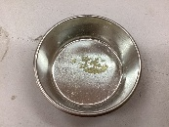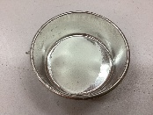
ก. ข.
ก. HPMC ที่ยังไม่ฟอกสี ข. HPMC ที่ฟอกสีแล้ว
รูปที่ 1 ผงของ HPMC ที่สกัดด้วยสารจากธรรมชาติ
3.3.1 ตรวจวิเคราะห์ด้วยเครื่องฟูเรียร์ทรานสฟอร์มอินฟราเรดสเปกโทรสโกปี (FTIR)
เมื่อนํา HPMC ที่สกัดได้ไปตรวจหมู่ฟังก์ชั่นด้วยเครื่องฟูเรียร์ทรานสฟอร์มอินฟราเรดสเปกโทรสโกปี เปรียบเทียบกับแบบมาตรฐาน แบบยังไม่ฟอกสี และแบบฟอกสีแล้วจะพบว่า มีหมู่ฟังก์ชั่นที่สําคัญคือหมู่ Hydroxypropyl และหมู่ Ether เหมือนกัน
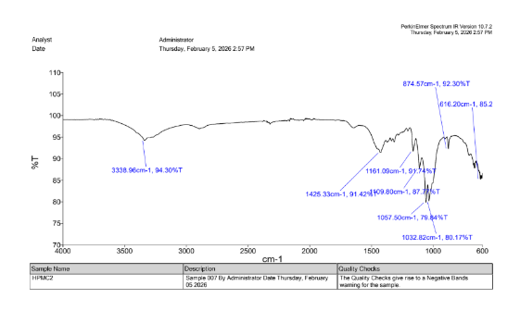
รูปที่ 2 กราฟแสดงหมู่ฟังก์ชั่น HPMC จากสาหร่ายเทาที่ฟอกสีแล้ว
3.2 การหาร้อยละของผลผลิต (% Yield) ของ HPMC
สารที่ต้องการ | น้ำหนักเริ่มต้น(g) | น้ำหนักผลผลิต (mL) | % Yield
เซลลูโลส | 20 | 5 | 82.86
HPMC | 5 | 5.8 | 25.00

3.3 ผลการหาอัตราส่วนฟิล์มทีเหมาะสมต่อการขึ้นรูปแคปซูล
เมื่อนํา HPMC กลีเซอรีน และน้ำ มาผสมกันเพื่อให้ได้สารละลาย และนําไปอบ หลังจากอบที่ อุณหภูมิ 50 องศา 30 ชั่วโมง นําออกมาพักให้เย็นขึ้นและแกะออกจากจานเพาะเชื้อ ได้ผลดังนี้

ตารางที่ 2 แสดงผลอัตราส่วนที่เหมาะสมต่อการขึ้นรูปแผ่นฟิล์ม
สูตร | ขึ้นรูปได้ | ไม่สามารถขึ้นรูปไม่ได้ | ลักษณะภายนอก
01 | ✓ |  | เป็นแผ่นเหนียว
02 |  | ✓ | แข็งติดจานเพาะเชื้อ
03 | ✓ |  | เป็นแผ่นเหนียว
04 | ✓ |  | เป็นแผ่นเหนียว
สูตร | ขึ้นรูปได้ | ไม่สามารถขึ้นรูปไม่ได้ | ลักษณะภายนอก
05 |  | ✓ | แข็งติดจานเพาะเชื้อ
06 | ✓ |  | เป็นแผ่น แกะง่าย
07 | ✓ |  | เป็นแผ่น แกะง่าย
08 | ✓ |  | เป็นแผ่นเหนียว
09 |  | ✓ | แข็งติดจานเพาะเชื้อ
10 |  | ✓ | เป็นแผ่นกรอบ
11 | ✓ |  | เป็นแผ่น แกะง่าย
12 | ✓ |  | เป็นแผ่น แกะง่าย
13 |  | ✓ | แข็งติดจานเพาะเชื้อ
14 |  | ✓ | แข็งติดจานเพาะเชื้อ
15 |  | ✓ | แข็งติดจานเพาะเชื้อ
16 |  | ✓ | เป็นแผ่นกรอบ

3.4 ผลการทดสอบคุณสมบัติฟิล์มที่นำขึ้นรูปแคปซูล
3.4.1ผลการทดสอบสัณฐานวิทยาของฟิล์ม
ฟิล์มทั้ง 4 สูตรมีลักษณะเป็นแผ่นเรียบ สม่ำเสมอ เป็นเนื้อเดียวกัน ไม่แยกชั้น แต่มีความเหนียวและความยืดหยุ่นแตกต่างกันอย่างชัดเจน ดังนี้ อัตราส่วน 1:0.25 มีความเหนียวเล็กน้อย ค่อนข้างแข็งและไม่ยืดหยุ่น เนื่องจากกลีเซอรินทำหน้าที่เป็นพลาสติไซเซอร์ได้จำกัด สายโซ่พอลิเมอร์จึงจัดเรียงตัวหนาแน่นและมีแรงยึดเหนี่ยวสูงอัตราส่วน 1:0.4 ฟิล์มมีความเหนียวและความมันขึ้นเล็กน้อย ยืดหยุ่นสูงขึ้น เนื่องจากพลาสติไซเซอร์ลดแรงยึดเหนี่ยวระหว่างสายโซ่พอลิเมอร์ ทำให้ฟิล์มยืดตัวได้ดีขึ้นแต่พื้นผิวเหนียวมากขึ้นตามไปด้วย อัตราส่วน 1.5:0.4 ฟิล์มแข็งแรงและแห้งกว่าสูตรแรก เนื่องจากสัดส่วนพอลิเมอร์ที่เพิ่มขึ้นทำให้โครงข่ายพอลิเมอร์มีความหนาแน่นและแข็งแรงเพิ่มขึ้น อัตราส่วน 1.5:0.5 มีความเหนียวเพิ่มขึ้นเล็กน้อย แต่ยังคงรักษาความแข็งแรงของโครงสร้างไว้ได้ แสดงให้เห็นว่าการเพิ่มกลีเซอรินในปริมาณที่เหมาะสมเมื่อสัดส่วนพอลิเมอร์สูงขึ้น ช่วยเพิ่มความยืดหยุ่นได้โดยไม่ทำให้โครงสร้างอ่อนตัวมากเกินไป
3.4.2 ผลการทดสอบมุมสัมผัสของหยดน้ำ
ค่ามุมสัมผัสที่สูงสะท้อนถึงพื้นผิวที่ไม่ชอบน้ำ ส่วนค่ามุมสัมผัสที่ต่ำแสดงถึงพื้นผิวที่ชอบน้ำและแผ่กระจายของหยดน้ำได้ดี จากผลการทดลองพบว่าเมื่อเพิ่มปริมาณ HPMC และ Glycerin ค่ามุมสัมผัสหยดน้ำมีแนวโน้มลดลง เนื่องจากกลีเซอรินมีหมู่ไฮดรอกซิลและความชอบน้ำสูง เมื่อกระจายตัวในโครงข่าย HPMC จะทำให้โครงสร้างคลายตัว มีความยืดหยุ่นและช่องว่างภายในมากขึ้น ฟิล์มจึงชอบน้ำมากขึ้น สามารถสร้างพันธะไฮโดรเจนได้ดี แรงยึดเหนี่ยวระหว่างน้ำกับผิวเพิ่มขึ้น หยดน้ำจึงแผ่ตัวและค่ามุมสัมผัสลดลง

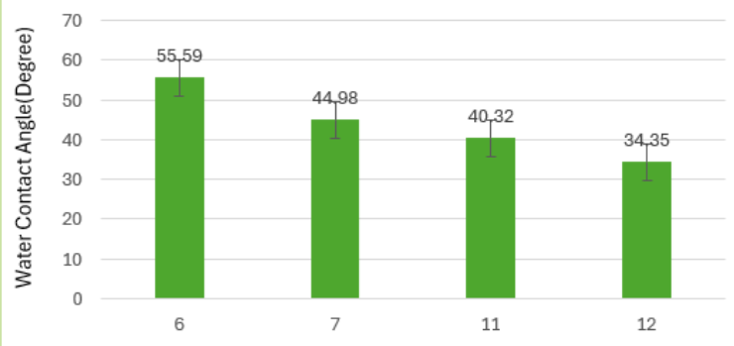
ค่าการส่องผ่านของแสง(%)
ค่ามุมสัมผัสหยดน้ำ(องศา)
รูปที่ 3 กราฟแสดงผลการทดสอบมุมสัมผัสของหยดน้ำ

3.4.3 ผลการทดสอบสมบัติสภาพให้ซึมผ่านได้ของไอน้ำ
แนวโน้มการให้ไอน้ำซึมผ่านของฟิล์มสอดคล้องกับค่ามุมสัมผัสหยดน้ำ โดยสูตรที่มีค่ามุมสัมผัสต่ำจะมีค่าการให้ไอน้ำซึมผ่านสูง เนื่องจากกลีเซอรีนทำหน้าที่เป็นพลาสติไซเซอร์แทรกตัวระหว่างสายโซ่พอลิเมอร์ ช่วยลดแรงยึดเหนี่ยวและเพิ่มระยะห่างระหว่างสายโซ่ ส่งผลให้โครงสร้างยืดหยุ่นและมีความชอบน้ำมากขึ้น ฟิล์มจึงดูดซับไอน้ำได้ง่ายขึ้น ค่าการให้ไอน้ำซึมผ่านจึงมีแนวโน้มเพิ่มขึ้นในสูตรที่มีการเติม HPMC และกลีเซอรีนสูง
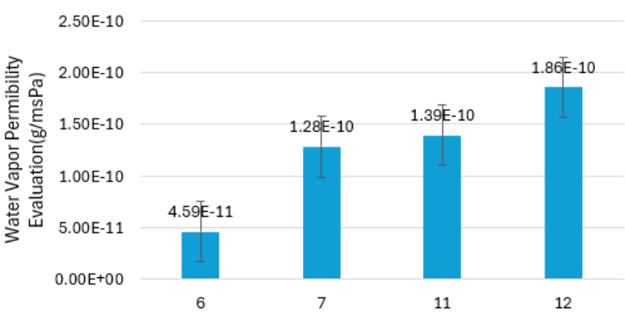
ค่าการซึมผ่านของไอน้ำ(g/msPa)
รูปที่ 4 กราฟแสดงผลการทดสอบสมบัติสภาพ ให้ซึมผ่านได้ของไอน้ำ

3.4.4 ผลการทดสอบการส่องผ่านของแสง
ค่าการส่งผ่านแสงของฟิล์มแต่ละสูตรอยู่ในช่วงประมาณ 79-82 % โดยสูตร 07 มีค่าสูงสุด (82 %) รองลงมาคือสูตร 06 (81 %) สูตร 12 (80 %) และสูตร 11 มีค่าต่ำสุด (79 %) ซึ่งโดยทั่วไปฟิล์มจาก HPMC จะโปร่งใสเนื่องจากพอลิเมอร์กระจายตัวได้ดีและไม่เกิดการตกผลึก การเติม Glycerin จะเพิ่มความยืดหยุ่นและลดแรงยึดเหนี่ยวระหว่างสายโซ่พอลิเมอร์ ทำให้โครงสร้างมีความเป็นเนื้อเดียวกันมากขึ้น จึงอาจลดการกระเจิงของแสงและเพิ่มค่าการส่งผ่านแสงดังที่พบในสูตร 07 แม้การเปลี่ยนแปลงจะอยู่ในช่วงแคบ แต่ภาพรวมฟิล์มทุกสูตรยังคงมีค่าการส่งผ่านแสงค่อนข้างสูง แสดงถึงความโปร่งใส

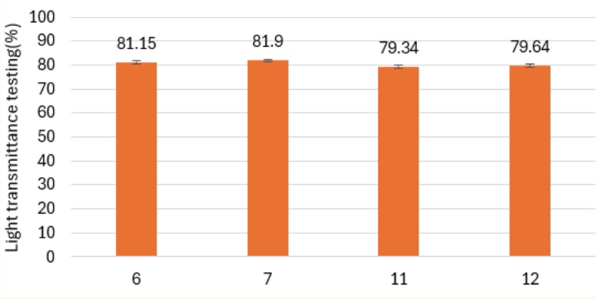
รูปที่ 5 กราฟแสดงผลการทดสอบการส่องผ่านของแสง

3.4.5 ผลการทดสอบสมบัติการละลาย
สมบัติการละลายเป็นพารามิเตอร์สำคัญในการบ่งชี้การปลดปล่อยของเปลือกแคปซูล จากการเปลี่่ยนแปลงน้ำหนักตามเวลา พบว่าทุกสูตรเปลี่ยนแปลงน้ำหนักอย่างรวดเร็วในช่วงต้น (ประมาณ 0-30 วินาที) ก่อนจะค่อย ๆ ปรับเข้าสู่สมดุล โดยสูตร 7 มีแนวโน้มเพิ่มน้ำหนักเร็วและเข้าสู่ค่าคงที่เร็วที่สุด ขณะที่สูตร 11 เปลี่ยนแปลงช้ากว่าและใช้เวลานานกว่าจะเข้าสู่สมดุล ส่วนสูตร 6 และ 12 มีพฤติกรรมอยู่ในระดับกลาง แนวโน้มนี้สะท้อนถึงโครงสร้างฟิล์ม HPMC ที่มีปริมาณ Glycerin ต่างกัน โดยสูตรที่โครงสร้างคลายตัวและชอบน้ำมากกว่าจะดูดซับหรือแลกเปลี่ยนความชื้นได้รวดเร็วกว่า ส่งผลให้การเปลี่ยนแปลงน้ำหนักเกิดขึ้นไวกว่าสูตรที่มีโครงสร้างแน่นกว่า
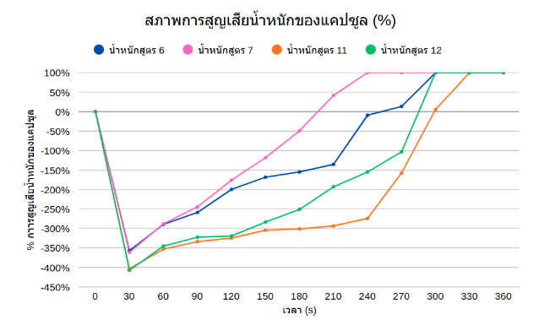
รูปที่ 6 กราฟแสดงผลการทดสอบสมบัติการละลาย

สรุปผล
ฟิล์มทั้ง 4 สูตรมีผิวเรียบสม่ำเสมอและไม่แยกชั้น โดยสูตรที่ 6 (HPMC : กลีเซอรีน = 1 : 0.25) เป็นสูตรที่เหมาะสมที่สุดในการขึ้นรูปเปลือกแคปซูล เพราะมีความยืดหยุ่นสูง มุมสัมผัสหยดน้ำและอัตราการซึมผ่านของน้ำต่ำ ละลายในสารละลายไฮโดรคลอริกได้เร็ว ขึ้นรูปง่าย ไม่เปราะแตก รองลงมาคือสูตรที่ 7 ส่วนสูตรที่ 11 และ 12 มีความยืดหยุ่นน้อย เสี่ยงต่อการเปราะหักง่าย โดยสัดส่วนของ HPMC และกลีเซอรีนส่งผลโดยตรงต่อสมบัติของฟิล์ม โดยกลีเซอรีนทำหน้าที่เป็นพลาสติไซเซอร์ช่วยลดแรงยึดเหนี่ยวระหว่างสายโซ่พอลิเมอร์ ทำให้ฟิล์มยืดหยุ่นมากขึ้น สอดคล้องกับคุณสมบัติที่ดีของเปลือกแคปซูลที่ต้องแตกตัวและปลดปล่อยสารสำคัญได้อย่างมีประสิทธิภาพ

กิตติกรรมประกาศ
โครงการวิจัยนี้ได้รับคำปรึกษาและชี้แนะ ตลอดจนได้รับ การเอื้อเฟื้ออุปกรณ์และสถานที่จากสาขาชีววิทยา โรงเรียน วิทยาศาสตร์จุฬาภรณราชวิทยาลัย เลย

เอกสารอ้างอิง
กาญจนาภาชน์ ลิ้วมโนมนต์. (2529). สาหร่าย.
คณะประมง มหาวิทยาลัยเกษตรศาสตร์,กรุงเทพมหานคร.
จันทร์รัตน์ เลิศมโนรัตน์ และคณะ. (2539). การใช้
เซลลูโลสที่สกัดจากกากอ้อยในผลิตภัณฑ์เค้กช็อกโกแลตแคลอรีต่ำ. ปริญญานิพนธ์วิทยาศาสตร์มหาบัณฑิต, จุฬาลงกรณ์มหาวิทยาลัย, กรุงเทพมหานคร.
พรรณวิภา วงษ์พันธุ์. (2562). อิทธิพลของสตาร์ชมัน
สำปะหลังไฮดรอกซีโพรพิล อาการ์และมอลโทเดกซ์ทรินผสมต่อสมบัติของแคปซูลและฟิล์มบริโภคได้. วิทยานิพนธ์ปริญญาวิทยาศาสตรมหาบัณฑิต สาขาวิชาเทคโนโลยีการบรรจุ, มหาวิทยาลัยเกษตรศาสตร์.
วันเช็ง สิทธิกิจโยธิน. (2558). การเตรียมแคปซูลยา
ชนิดแข็งจากทัมมารีนและไตโตซาน. รายงานการวิจัย คณะวิศวกรรมศาสตร์ มหาวิทยาลัยบูรพา.
Ali, A., Hoque, M. M., & Haque, M. A. (2020).
Extraction of cellulose from natural sources using fruit-derived organic acids: A green approach. Journal of Renewable Materials, 8(4), 375–384.
Jena, B. S., Jayaprakasha, G. K., Singh, R. P., &
Sakariah, K. K. (2002). Chemistry and biochemistry of hydroxycitric acid from Garcinia. Journal of Agricultural and Food Chemistry, 50(1), 10–22. doi.org [1,2]
Liu, Y., Zhang, X., & Zhang, Y. (2021).
Application of plant-derived acids in biomass delignification: A review. Bioresource Technology, 329, Article 124870. doi.org

